Ref：分布式事务：深入理解什么是2PC、3PC及TCC协议——程序员小灰

<https://mp.weixin.qq.com/s?__biz=MzIxMjE5MTE1Nw%3D%3D&idx=1&mid=2653196844&sn=1545a2a6d134a8929199cb530b76129b>

------------------------------------------------------------------------------------------------------------

# XA

## 2PC(Two-Phase Commit)

## 3PC(Three-Phase Commit)

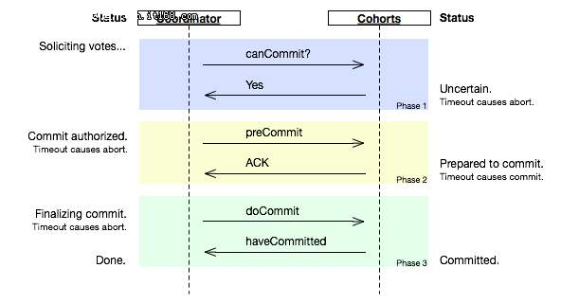

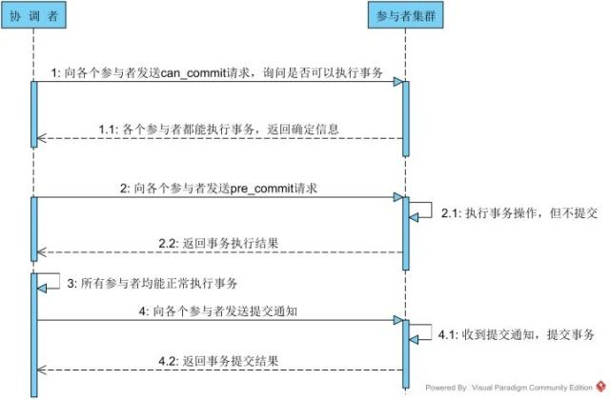

但是性能问题和不一致问题仍然没有根本解决。

相对于2PC，3PC的参与者也引入了超时机制，**参与者在等待来自协调者的下一条指令时可能出现超时的情况**，如果参与者超时时暂没有开启数据库本地事务，就会结束当前参与者进程；如果参与者超时时已经开启了数据库本地事务，就会自动进行本地事务的提交（这样相对有效地解决了协调者单点故障的问题）。